Lab7 Report

組員: 0116327 鍾興璇 0116322 邱一豐 第16組

1. **Lab Name: (1)Cubieboard camera usage (2)uart connection between cubieboard and camera**

**2.Demo:**

**Basic(2):**

1. **請大概解釋code(demo)的流程以及用意：**我們先讓cubieboard發很多的H給arduino，因為怕被雜訊影響而導致可能沒接收到，所以給很多次直到收到arduino來的訊息，然後arduino收到後，就會一樣發很多的H給cubieboard，直到收到cubieboard發出來的G，而下面的做法就差不多了。
2. **程式碼**

**Cubieboard**

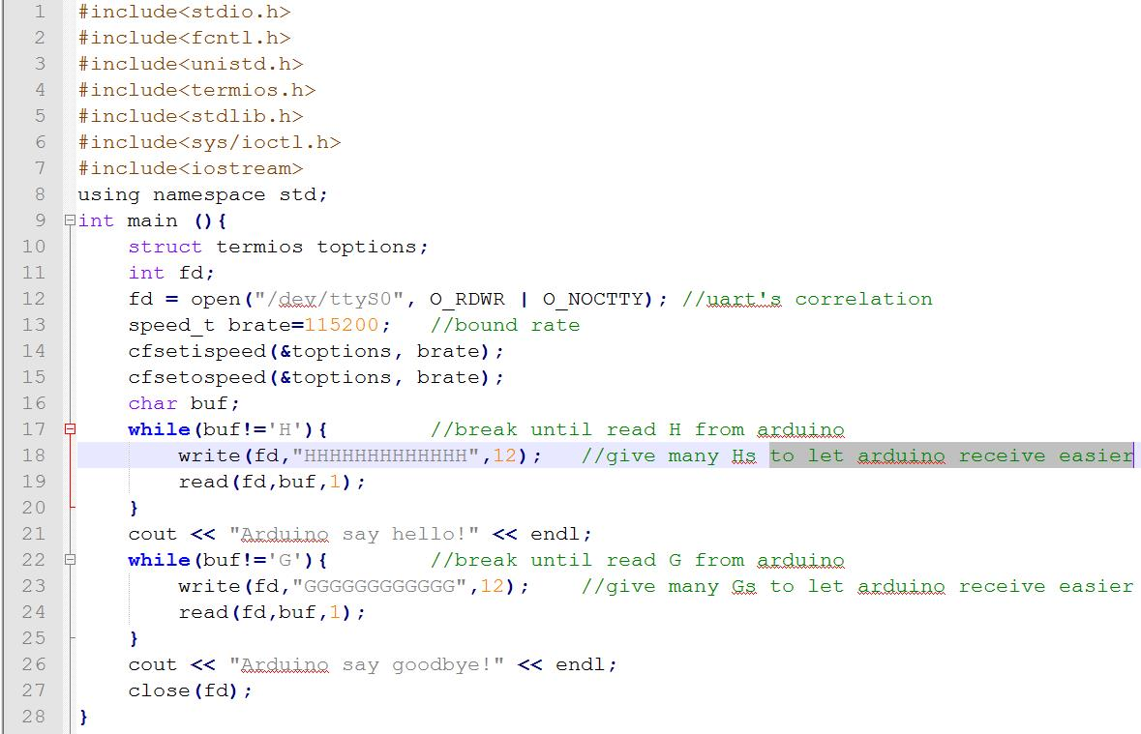

Arduino

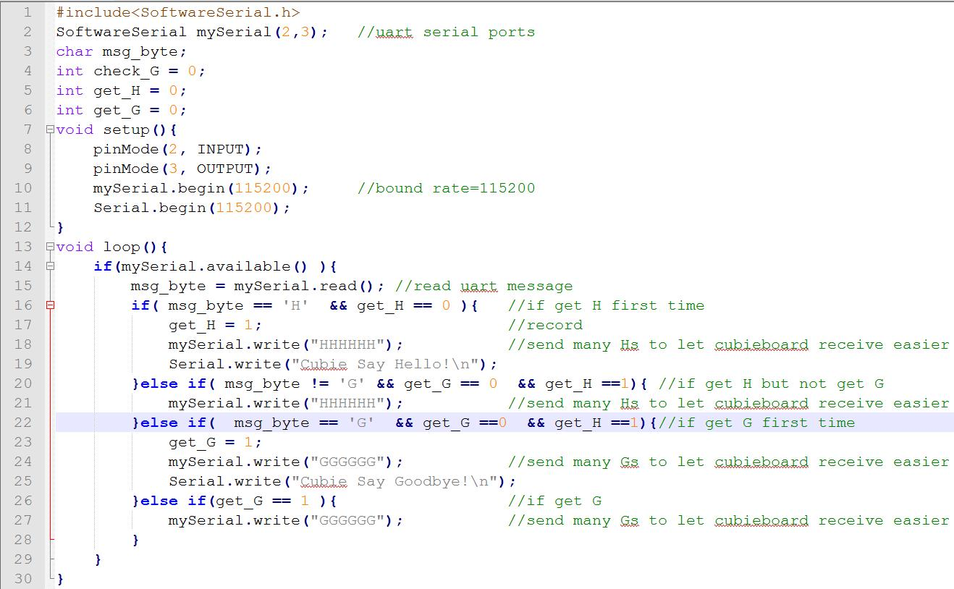

**Bonus:**

1. **請大概解釋code(demo)的流程以及用意：**主要為結合上次按按鈕的實驗和之前執行command line所用的execvp，把我們要執行的照相機指令寫到cmd中，然後用read_pin讀io_control的訊息，等到我們指定的按鈕被按之後，就會到execvp那行執行拍照的動作。不過因為照相機中有用到PG port，而按鈕也有用到PG9和11，導致衝突而讓拍出來的相片為綠的，所以必須要修改io_control.c，把有關PG的註解掉後再重make出ko檔放入，這樣就會拍出正常的相片了。
2. **程式碼**

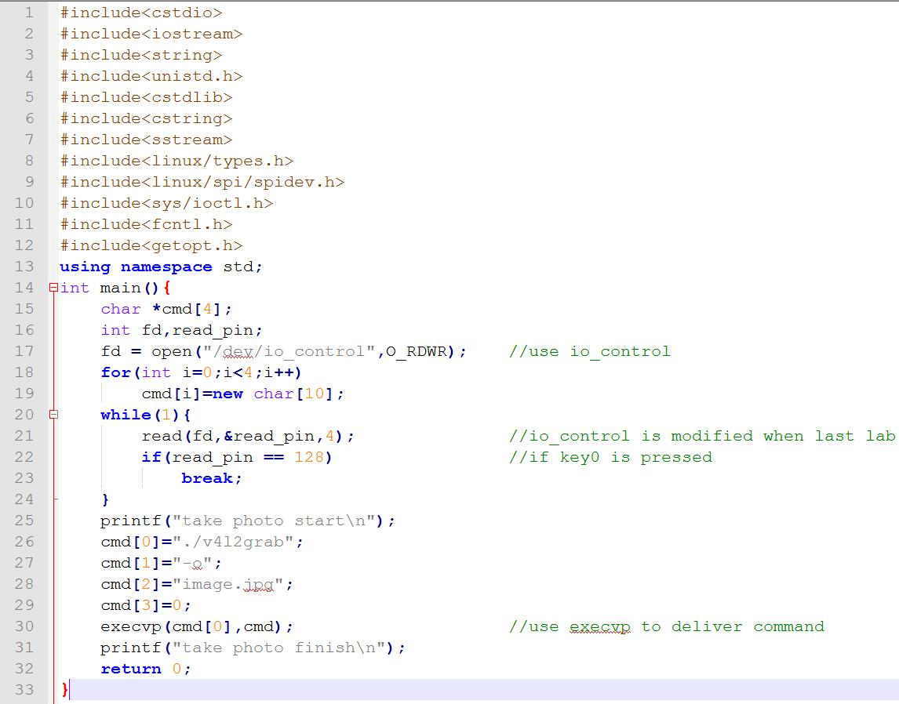

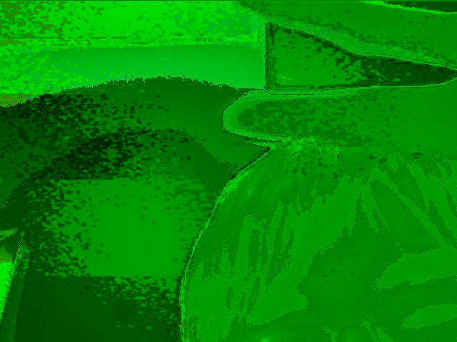

**6.問題與討論：.**

**7.心得：**